**Шарова Виктория Александровна (20/05/2003 г.р.)**

**январь 2020 года**

**Он никогда не говорил о войне**

Я помню его в старой потертой рубашке и валенках. Он в них ходил даже по дому, даже летом, и маленькой мне это казалось смешным. А сейчас у меня сжимается сердце. Мне трудно поверить, что трясущаяся рука могла держать автомат, в спокойных водянистых глазах мог отражаться страх, а ноги в валенках могли утопать в грязи и земле, вскопанной орудиями, под залпами минометного огня и пепельным дождем.

Я помню его задумчивым и спокойным. Чаще всего он полусидел на кровати, читая книгу. Тогда я не понимала, что это не просто ежевечерний ритуал, а попытка схватиться за угасающую живость ума, вернуть былой блеск в глазах. Я не могу поверить, что когда-то теплые пальцы, потемневшие и огрубевшие, судорожно разворачивали треугольный конверт. Что в ответ на письма родителей мой прадедушка мог писать стихи – нескладные строчки, наполненные простотой и всеобъемлющей любовью, способной преодолеть расстояние от Кавказа до родной деревни, спрятанной в лесах Урала.

Я не знала дедушку веселым юношей, которому в судьбоносном сорок первом году только исполнилось восемнадцать. Мне не говорили, что он делал, когда началась война. Наверное, молча собрал вещи в полотняный мешок, попрощался с семьей и ушел в молочного цвета туман, который поглотил его спустя какие-то два шага. Наверное, он пришел и записался в полк, ничего не говоря, не медлив ни минуты. Он хотел защитить свой дом: свою маленькую избушку на краю деревни. И это я знаю точно. Потому что мой прадедушка не мог поступить иначе. Он думал о стране, которую он должен защитить, пусть даже ценой жизни. У него ведь не было шансов на этой войне: худенький, высокий и совсем еще молодой солдат. Но выбора у него тоже не было. Он сам себе его не давал.

Я не знала его курсантом. И даже сейчас не знаю, каково это: быть связистом. Что это за огромная машина, с которой приходилось иметь дело моему прадеду. Может, это был ворох змей, которых предстояло приручить в такое короткое время. Они шипели, переливались в свете злого оранжевого солнца. Сложное, но такое важное сплетение. И солдат, как опытный заклинатель, усыплял их и заставлял подчиниться, чтобы спасти жизни других солдат. Работа радиста – одна из самых ответственных на поле боя. И я боюсь представить, как прадедушка с ней справлялся.

Я не видела его в бою. Не понимала, как он мог ползти по-пластунски от окопа к окопу, протягивая линию жизни, налаживая связь под перекрестным огнём. Не уловила момента, когда залпы орудий на секунду превратились в салют, чтобы чествовать героя-радиста. Я думаю, что деду было все равно. Орден на груди остался всего лишь куском металла, потому что он сражался не за признание или славу – он мыслил только о родной земле, которая для него исчислялась в таких деревнях, как та, в которой он жил, в таких людях, как те, кто был всегда рядом. Бой был окончен, но война… она все еще шла, сметая все на своем пути. Лица, которые казались знакомыми, места, дорогие сердцу. Он боролся за все, что считал родным. И это я знаю точно.

Я не помню его победителем. Родители говорят лишь, что он дошел по Унтер-ден-Линден до Берлина и встретил там победу. Прадед не говорил ничего. Я никогда не понимала, каково это – встретить победу. Что он чувствовал тогда, весной сорок пятого года. Победа не спускалась с небес на крылатой колеснице, подобно древнегреческой богине Нике. Пришло лишь непонимание. Никто не понимал, почему всем полкам передали новость о капитуляции Вермахта, а на улицах немцы все еще стреляют в наших солдат, выкрикивая хлесткие лозунги. Почему небо не озаряется благодатным светом, а все еще затянуто тяжелыми тучами, в воздухе запах свинца и пепла – запах смерти. Для моего прадеда война не закончилась даже тогда.

Он вернулся домой спустя пять лет. Прошел по пыльной сельской дороге до своей уже покосившейся избы на краю деревни. Хромой, контуженный, истрепанный ветрами и замученный врагом, он наконец вернулся в место, за которое воевал. В место, мысли о котором согревали его под ледяным ветром в дороге, в засаде, промокшем от дождя окопе. В место, которое было его домом. Наверное, его мать бросилась на шею сыну. Наверное, он оглядел свою семью – тех, кто остался. Вдохнул родной воздух: полынь, березовый цвет и легкий запах солнца с речки Пышмы. И именно в этот момент закончилась его война.

Я видела его фотографию. Прямая осанка, прямо сидящая форма, прямой, смелый взгляд в камеру. Чистая военная геометрия, выверенная до миллиметра, без погрешности. Карточка, которую не стыдно будет показать внукам – бравый солдат, рядовой Советской Красной Армии. Я закрываю глаза и сдуваю, стираю верхний слой со старой помятой фотографии. Теперь в серых глазах (я знаю, что в жизни они голубые, как небо над Рудянкой) страх и отчаяние, медленно сменяющееся отрешенностью. Вместо четких линий бравого солдата только сплошная ломаная – человек, покалеченный войной. Неровная складка на лбу, шрамы на руках, потерянный взгляд – подарки злобной старухи-войны. Еле вытянутые в линию губы, которые уже никогда не смогут изогнуться в улыбке. Да, раны затянулись, но не ушли, только спрятались глубоко под кожу, протянулись до сердца, покрытого военной копотью и раскуроченного страшными картинами людских страданий. Я откладываю фотографию. Мне страшно смотреть.

Я помню его за несколько лет до смерти. Отрывной календарь на стене светился красными буквами «День победы». Дедушка сидел в кресле.Старый китель с орденами на плечах, пилотка, сползшая к уху. Вся наша семья собралась тогда за столом, чествуя героев минувших лет. Все, от мала до велика, смотрели на старика во главе стола, и видели советского солдата. Видели единственного свидетеля ужасов, которых сами никогда не знали. А так хотели знать. Они спрашивали. Сначала тихо и несмело, потом уже громче. Больше двадцати пытливых глаз было приковано к одному человеку. И посмотрев тогда в глаза дедушки, я увидела в них глубокое горе. Сожаление, немой укор и ту печать молчания. О войне нельзя рассказывать. В его глазах были слезы. И мне стало страшно. Захотелось кричать, остановить это, потому что скорбь – это молчание. Потому что война – не объект для шуток и насмешки. Война – это всегда страх и потеря. Я этого не знала. И прадед мне никогда не рассказывал. Потому что нельзя просто рассказать о войне. Даже спустя столько лет после её конца.

Его звали Анатолий Сергеевич. И он никогда не говорил о войне.



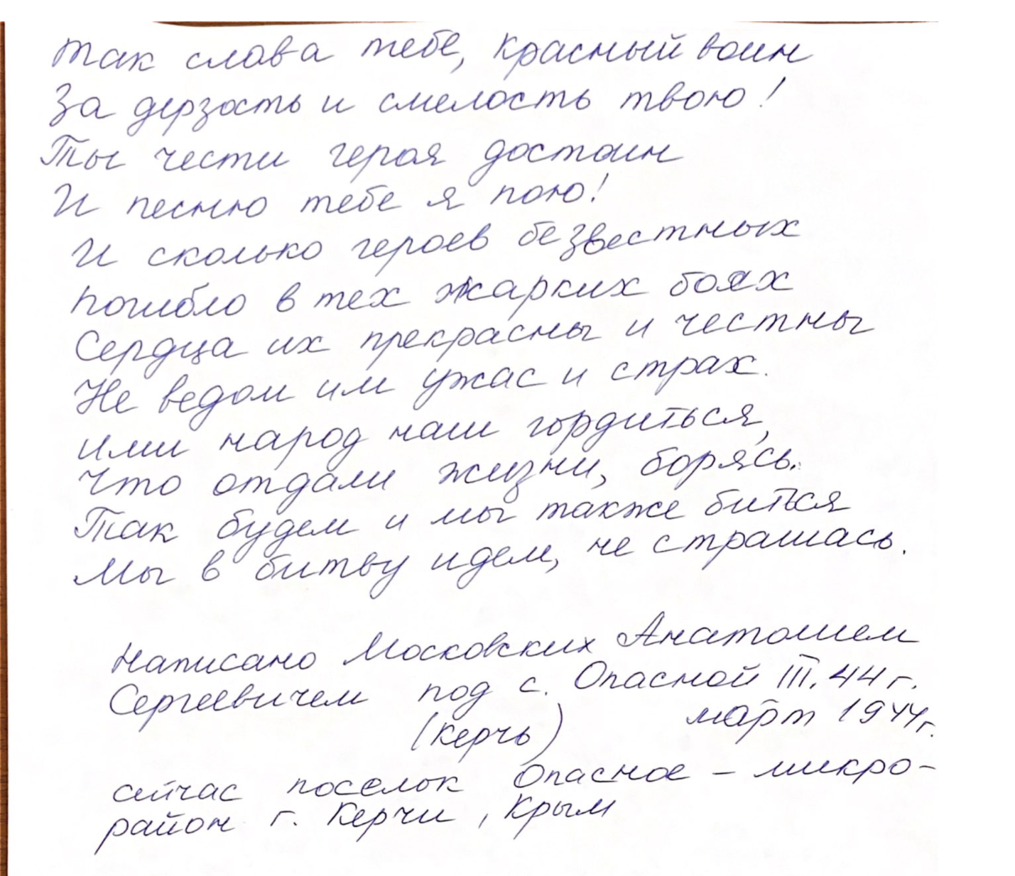Московских Анатолий Сергеевич

Под. г. Керчь, 1943